## Классы в Зило: экспериментальные данные андийского языка[1]

Г. А. Мороз, С. Ферхеес

Международная лаборатория языковой конвергенции НИУ ВШЭ

[agricolamz@gmail.com](mailto:agricolamz@gmail.com), [jh.verhees@gmail.com](mailto:jh.verhees@gmail.com)

### 1. Введение

Андийский язык вместе с ахавахским, каратинским, ботлихским, годоберинским, чамалинским, багвалинским и тиндинским составляют андийскую ветвь нахско–дагестанских языков. В данной работе мы рассматриваем материал селения Зило, где говорят на диалекте андийского языка (cм. Рис. 1). Как видно из карты, Зило окружают почти со всех сторон андийские селения, и лишь с востока лежат аварские села. Также недалеко находятся ботлихские, каратинские и чеченские селения. Аварский на данной территории играет роль лингва–франка: его учат в школе, почти все носители знают этот язык и используют в общении с соседями. Этот языковой престиж аварского сохранился несмотря на то, что уже давно, андийцы входят в ботлихский район с районным центром в Ботлихе.

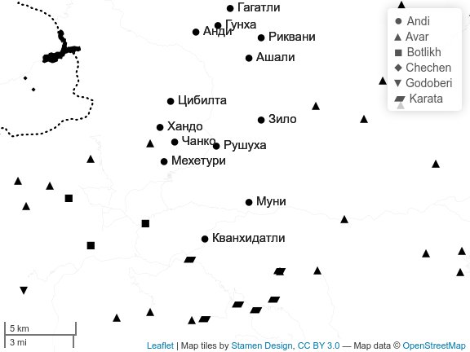

Рисунок 1. Карта андийских сел и их соседей

Социолингвисические обстоятельства привели к тому, что жители Дагестана всегда были многоязычны. Набор языков, которыми владеют современные жители горных селений в Дагестане, включает минимум два языка: местный язык или диалект, некоторый литературный вариант одного из крупных дагестанских языков, доменирующий на данной територии (он обычно изучается в школе, а также поддерживается контактами с соседними селениями, см. (Добрушина 2011)), а также русский язык, укреплявший свои позиции в течение всего XX века. Такой уровень многоязычия а также давлеющее положение русского языка, влечет за собой большое количество заимствований. Например, все технические новинки XX и XXI века в андийском языке практически без фонетической адаптации взяты из русского[2], в свою очередь заимствовавшего эту лексику, в основном, из английского.

Заимствованные слова часто имеют фонологические, орфографические, морфологические или синтаксические признаки в языке–доноре, никак не подходящие системе языка–реципиента. В данной работе нас будет интересовать одна из таких черт — классовая атрибуция поздних заимствований из русского языка (см. схожее исследование на материале мальтийского языка (Stolz 2009)).

### 2. Класс как грамматическая категория аваро–андийских языков

Класс является одной из центральных категорий почти всех нахско–дагестанских языков. Чаще всего каждое существительное имеет одно значение этой категории, однако в андийском и других нахско–дагестанских языках встречается небольшой класс корней, который можно интерпретировать, как изменяющихся по классам ср. (1–3):

1. *w-otsi* m-sibling ‘брат’[3]
2. *j-otsi* f-sibling ‘сестра’
3. *b-otsi* an-sibling ‘брат/сестра животного’

Класс является согласовательной категорией, так что другие части речи (глаголы, указательные местоимения, и др.) согласуются по классу с субъектом в абсолютиве.

Системы андийского языка различается от диалекта к диалекту. В Таблице 1. представлены классные системы андийских диалектов.

Таб. 1. Инвентарь классов андийских диалектов

|  |  |  |  |  |  |  |  |  |
| --- | --- | --- | --- | --- | --- | --- | --- | --- |
|  |  |  | m | f | an | ¬an 1 | ¬an 2 | ¬an 3 |
| (Алексеев 1999: 221) | с. андийский | sg | w | j | b | b | r |  |
| (Алексеев 1999: 221) | с. андийский | pl | w | j | j | b | r |  |
| (Салимов 2010 [1968]: 47–62) | гагатлинский | sg | w | j | b | b | r |  |
| (Салимов 2010 [1968]: 47–62) | гагатлинский | pl | w | j | j | b | r |  |
| (Сулейманов 1957: 131–162) | рикванинский | sg | w | j | b | b | r | b |
| (Сулейманов 1957: 131–162) | рикванинский | pl | w | j | j | b | r | r |
| полевые данные | зиловский | sg | w | j | b | b | r |  |
| полевые данные | зиловский | pl | w | j | j | b | r |  |
| полевые данные | мунинский | sg | w | j | ? | ? | ? |  |
| полевые данные | мунинский | pl | w | j | ? | ? | ? |  |

Как видно из Таблицы 1, андийская классная система имеет различную структуру: в мунинском диалекте, согласно полевым данным, классов меньше чем в андийском, гагатлинском, зиловском и рикванинском, а в остальных системах показатели класса в единственном и множественным числе часто совпадают. В рикванинском неодушевленных классов насчитывается три, а в андийском, гагатлинском и зиловском — два. Все это разительно отличается от классных систем окружающих языков, представленных в Таблице 2:

Таб. 2. Инвентарь классов андийских диалектов

|  |  |  |  |  |  |  |  |  |
| --- | --- | --- | --- | --- | --- | --- | --- | --- |
|  |  |  | m | f | ¬h | ¬h | ¬h | ¬h |
| (Алексеев and Атаев 1997: 41) | аварский | sg | w | j | b |  |  |  |
| (Алексеев and Атаев 1997: 41) | аварский | pl | r/l | r/l | r/l |  |  |  |
| (Магомедбекова 1971: 41) | каратинский | sg | w | j | b |  |  |  |
| (Магомедбекова 1971: 41) | каратинский | pl | b | b | r |  |  |  |
| (Гудава 1962: 253–254) | ботлихский | sg | w | j | b/m |  |  |  |
| (Гудава 1962: 253–254) | ботлихский | pl | b | b | r/n |  |  |  |
| (Nichols 1994: 21–22) | чеченский | sg | w | j | j | d | b | b |
| (Nichols 1994: 21–22) | чеченский | pl | b | d | j | d | b | d |

Сравнивая Таблицы 1 и 2, можно заметить, что классные системы большинства андийских диалектов напоминают лишь чеченскую систему, однако ни в одном из соседних языков не отмечается такое четкое разделение одушевленных и неодушевленных существительных. Кроме того внешнее сходство с чеченским лишь ограничивается количеством классов: различны и сами показатели и структура системы.

Семантическая мотивация атрибуции слов классов m, f и an, в андийских диалектах достаточно прозрачна (кроме некоторых названий насекомых, которые попадают в рикванинском и гагатлинском в класс ¬аn 1). Однако принципы распределения слов классов ¬an в каждой работе формулируется при помощи списков с исключениями: например, жидкости имеют тенденцию попадать в класс ¬an 2, однако слово inχi ‘большая река’ относится в зиловском к классу ¬an 1.

Интересно, что распределение по классам новейших заимствований из русского также носит достаточно непредсказуемый характер: телевизор некоторые носители относят к классу ¬an 1, а телефон относиться к классу ¬an 2. Заметив, что разные заимствования могут относится как к тому, так и к другому неодушевленному классу, мы решили проверить при помощи эксперимента, насколько носители едины в своих суждениях относительно классовой атрибуции слов.

### 3. Данные эксперимента и их анализ

Для эксперимента мы выбрали по 25 исконных и заимствованных слов обоих классов (т. е. в сумме 100 слов), а также добавили к списку некоторые слова, которые относились к классу ¬an 3 в рикванинском. Всего получилось 114 слов. Мы опросили по четыре носителя разных возрастных групп и пола, т. е. всего 16. В ходе опроса носителям предлагалось перевести на зиловский фразы типа «мой/моя/мое Х», где вместо переменной было каждое из 114 слов, которые шли в квазирандомном порядке (мы старались избегать стечений слов одного класса, а также устранили большие скопления заимствованных слов). Все данные собирались в селении Зило в ходе полевой работы в августе 2017 года[4].

Для того, чтобы измерить, насколько ответы носителей единообразны, были использованы две меры: процент абсолютного согласия и каппа Фляйса. Характеристика получившихся значений каппы Фляйса были взяты из работы (Hallgren (2012)). Полученные результаты приведены в Таблице 3:

Таб. 3. Меры согласия носителей

|  |  |  |  |  |
| --- | --- | --- | --- | --- |
|  | % абс. согласия | каппа Фляйса | z-score | Характеристика |
| все наблюдения | 74.5 | 0.849 | 95.7 | Очень хорошее согласие (0.80 to 1) |
| исконные слова | 84.2 | 0.937 | 77.5 | Очень хорошее согласие (0.80 to 1) |
| заимствования | 63.3 | 0.732 | 56.1 | Хорошее согласие (0.60 to 0.80) |

Как видно из Таблицы 3, результаты эксперимента показали достаточно высокое согласие носителей при оценки классовой атрибуции. Согласие носителей по поводу заимствованных слов на порядок ниже (хорошее согласие vs. очень хорошее согласие). Интересно отметить, что согласие в исконной лексике, хотя и достаточно высокое, не является идеальным. Это показывает, что вариативность в классовой атрибуции наблюдается во всех слоях лексики, но в заимствованной лексике оно несколько выше.

Также мы решили провести иерархическую кластеризацию носителей, результаты которой представлены на Рисунке 2:

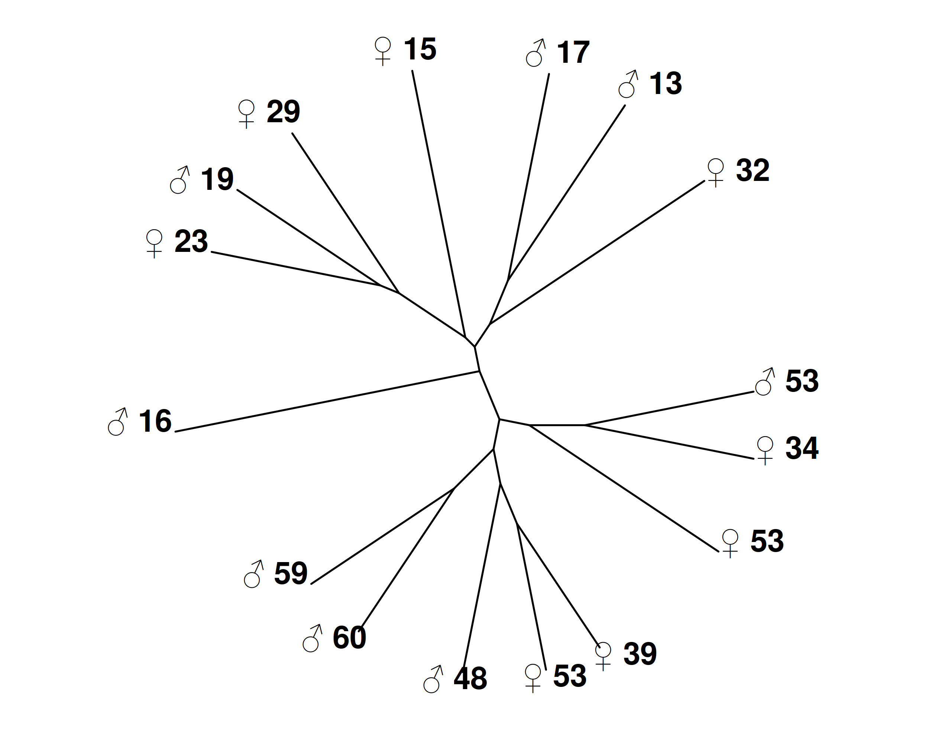

Рис. 2. Дендограмма, изображающая кластеризацию носителей.

На рисунке 2. видно, что в результате кластеризации получилось три кластера:

* шестнадцатилетняя женщина
* группа молодых носителей в возрасте от 13 до 32
* группа пожилых носителей в возрасте от 34 до 60

Таким образом, кластеризация показывает, что носители при оценке классовой атрибуции делятся на две группы по возрасту.

### 5. Заключение

В ходе эксперимента по классовой атрибуции 114 слов носители зиловского диалекта показали высокие значения тестов на согласия. Меры согласия в группе заимствованных слов были на порядок ниже по сравнению с группой исконной лексики. В ходе иерархической кластериазции результатов эксперимента среди носителей была выделены группы пожилых и молодых носителей.

### Список литературы и использованные пакеты

Все статистические тесты и визуализация выполнены на языке программирования R (R Core Team 2018) с использованием следующих пакетов: *ape* (Paradis, Claude, and Strimmer 2004), *ggplot2* (Wickham 2009), *irr* (Gamer, Lemon, and Singh 2012) и *lingtypology* (Moroz 2017).

Gamer, Matthias, Jim Lemon, and Ian Fellows Puspendra Singh. 2012. *Irr: Various Coefficients of Interrater Reliability and Agreement*. <https://CRAN.R-project.org/package=irr>.

Hallgren, K. A. 2012. “Computing Inter-Rater Reliability for Observational Data: An Overview and Tutorial.” *Tutorials in Quantitative Methods for Psychology* 8 (1). NIH Public Access: 23.

Moroz, George. 2017. *Lingtypology: Easy Mapping for Linguistic Typology*. <https://CRAN.R-project.org/package=lingtypology>.

Nichols, J. 1994. “Chechen.” In *The Indigenous Languages of the Caucasus, Vol. 4: The North East Caucasian Languages, Part 2*, edited by R. Smeets, 2–77. Delmar, NY: Caravan Books.

Paradis, E., J. Claude, and K. Strimmer. 2004. “APE: Analyses of Phylogenetics and Evolution in R Language.” *Bioinformatics* 20: 289–90.

R Core Team. 2018. *R: A Language and Environment for Statistical Computing*. Vienna, Austria: R Foundation for Statistical Computing. <https://www.R-project.org/>.

Stolz, Christel. 2009. “A different kind of gender problem: Maltese loanword gender from a typological perspective.” In *Introducing Maltese Linguistics.*, edited by Bernard Comrie, Ray Fabri, Elizabeth Hume, Manwel Mifsud, Thomas Stolz, and Martine Vanhove, 321–54. John Benjamins.

Wickham, Hadley. 2009. *Ggplot2: Elegant Graphics for Data Analysis*. Springer-Verlag New York. <http://ggplot2.org>.

Алексеев, М. Е. 1999. “Андийские языки.” In *Языки мира. кавказские языки*, edited by Старостин Алексеев М. Е., 220–28. Academia.

Алексеев, М. Е., and Б. М. Атаев. 1997. *Аварский язык*. Academia.

Гудава, Т. Е. 1962. *Ботлихский язык*. *Тбилиси: Изд-во АН ГССР*.

Добрушина, Н. Р. 2011. “Многоязычие в Дагестане конца XIX-начала XXI века: попытка количественной оценки.” *Вопросы языкознания*, no. 4: 61–80.

Магомедбекова, З. М. 1971. *Каратинский язык: Граммат. анализ, тексты, словарь*. Мецниереба,

Салимов, Х. С. 2010 [1968]. *Гагатлинский говор андийского языка*. Институт языка, литературы и искусства им. Г. Цадасы.

Сулейманов, Я. Г. 1957. “Грамматический очерк андийского языка (по данным говора с. риквани).” PhD thesis, Институт языкознания АН СССР.

1. Работа над статьей выполнялась в рамках проекта РФФИ №18-012-00852 «Морфосинтаксис андийского языка: опыт внутригенетической типологии»
2. Отсутствие фонетической адаптации, видимо, можно связать с увеличением роли русского языка в последнем столетии. Более ранние русские заимствования подвергались фонетическому изменению, ср. формы с. Гагтли *kempeti* ‘конфеты’, *tʃajnik’i* ‘чайник’, *ʃːiɡolati* ‘шоколад’ (Салимов 2010 [1968]: 43).
3. Мы будем использовать следующие обозначения: m — мужской класс, f — женский класс, an — класс одушевленных существ, ¬an — класс неодушевленных существ, ¬h — класс неразумных существ и предметов.
4. Мы благодарны Алигаджи Магомедову и его семье за их гостеприимство и помощь в нашей работе. Также мы благодарны всем жителям аула Зило, с которыми нам довелось поработать.